

**Pensamento Computacional   
no Cerrado**

**Aula 05**

Material de Apoio ao Docente

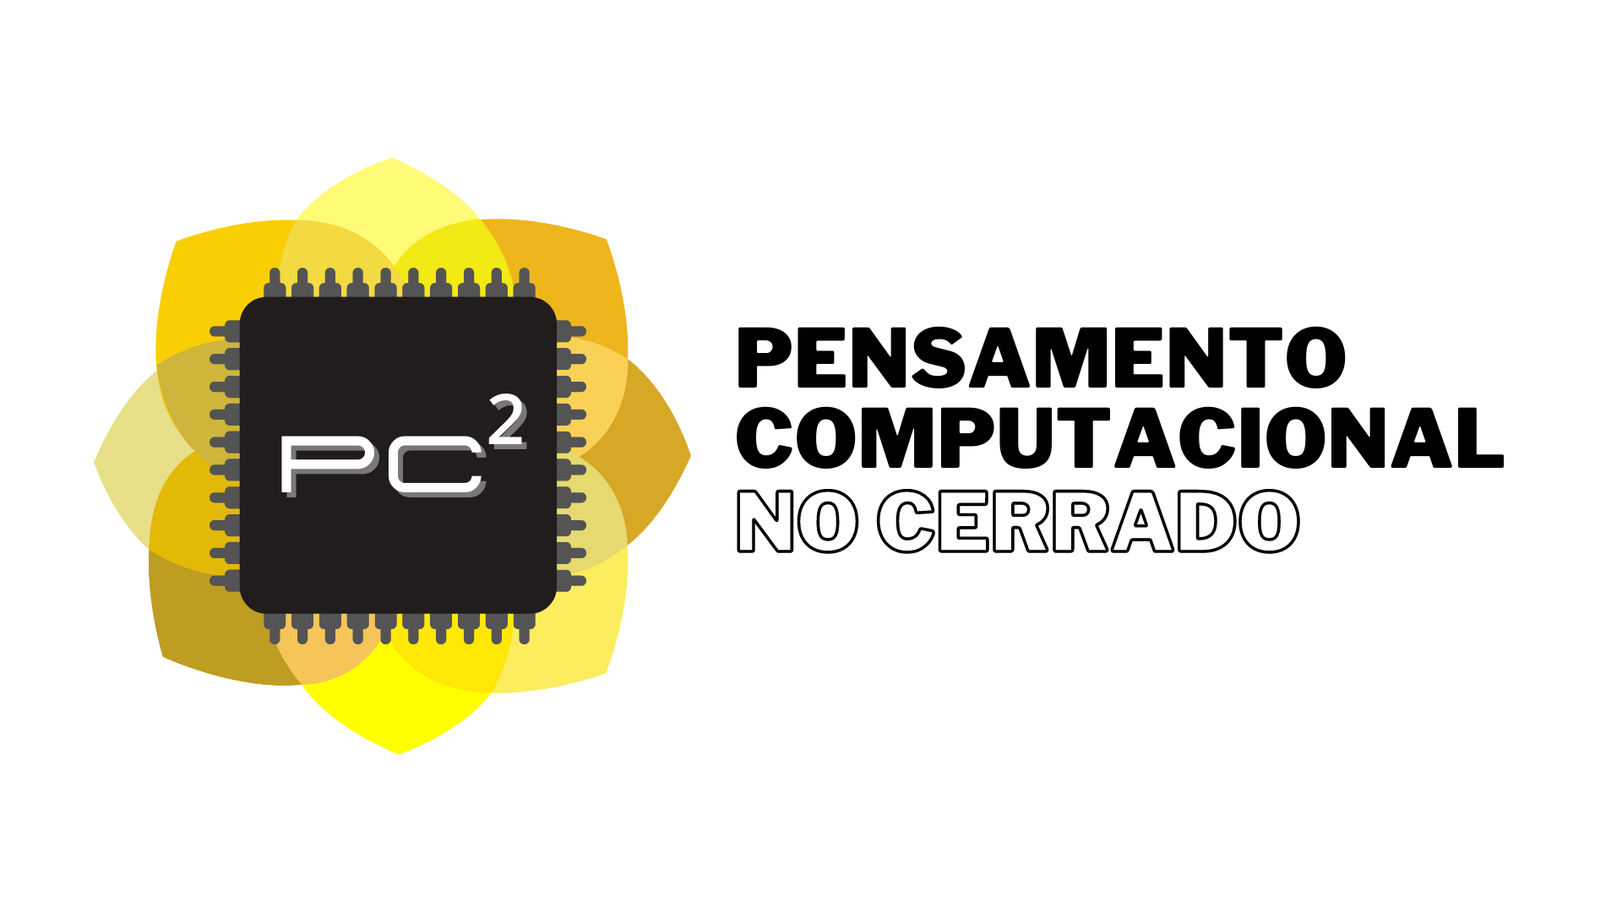**Aula 05**

“Operações Matemáticas”

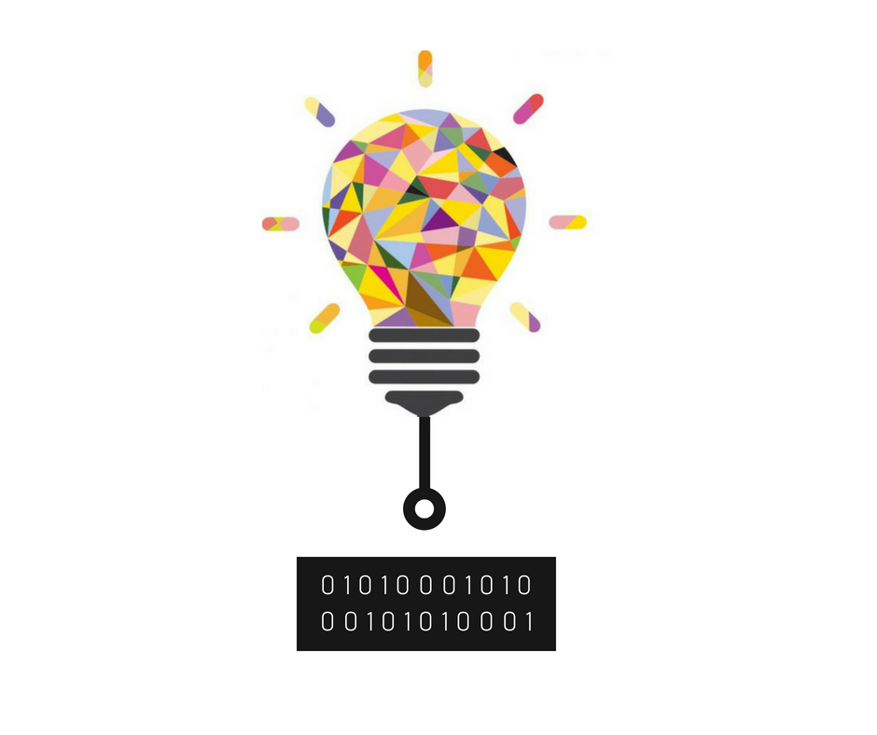

**Objetivos**

* Demonstrar conceitos básicos que norteiam a matemática abordando a sua relação com os computadores, como base para a execução de algoritmos e cálculos.



**Conteúdos**

* Operações matemáticas
  + Porcentagem
  + Regra de três
* Unidades de medida
  + Conversões de tempo
* Ângulos
  + Plano cartesiano
  + Graus



**Materiais**

* Projetor multimídia
* Apresentação de slides
* Quadro branco como opção complementar
* Papel e caneta
* Computador e/ou tablet com acesso à internet



**Desenvolvimento (2h)**

O professor(a) deve iniciar a aula apresentando os operadores matemáticos presentes nos cálculos, como a subtração, divisão, multiplicação e adição e como é demonstrado cada operação no computador, incluindo as diferenças dos sinais, em que os símbolos * e / são usados, respectivamente, na multiplicação e divisão.

Abordar a regra de três juntamente com os conceitos de porcentagem, trazendo a interação didática com a turma para a resolução de exercícios simples sobre o conteúdo. Além disso, o docente tem a liberdade de demonstrar novos desafios relacionados à disciplina, incentivando a participação ativa dos educandos ao discutir exemplos do cotidiano e proporcionar a resolução de problemas envolvendo regra de três.

Relacionado ao tema de conversão de tempo, o docente abordará, de forma simples e breve a conversão de tempo entre segundos, minutos e horas. Como estratégia interativa, o professor(a)terá a oportunidade de envolver os estudantes, escolhendo aleatoriamente um deles para resolver um exercício prático de conversão no quadro da sala de aula, adotando a estrutura da regra de três como possibilidade de resolução.

Ademais, visando preparar os estudantes para a atividade de programação em blocos desta aula, que será realizada no tablet e/ou computador, o docente apresentará o conteúdo que envolve alguns dos ângulos mais estudados, tais como os ângulos retos, agudos e obtusos e o plano cartesiano, ferramenta matemática com o objetivo de auxiliar a localização de elementos em um espaço. Não obstante, o material permite que sejam relacionados os graus aos ângulos estudados e sua aplicação em blocos de comando.  
 Aplicar a atividade intitulada “Programando com Anna e Elsa” disponível no [site da Hora do Código](https://studio.code.org/s/frozen/lessons/1/levels/1), que consiste na criação de desenhos no gelo (semelhante ao filme Frozen) seguindo conceitos de programação em blocos estudados. Neste contexto, os ângulos previamente estudados desempenharão um papel crucial como suporte para a execução dos desenhos, proporcionando aos estudantes a compreensão prática dos elementos geométricos. O gabarito completo dos 20 exercícios está [disponível](https://docs.google.com/document/d/11AdCsJkzHxaly_iEEQYAmp7LL4TdvAe1oM0vFAZuFwA/edit?usp=sharing) aos docentes para consulta.



**Links Úteis**

* Vídeo Regra de Três - Descomplica
  + <https://www.youtube.com/watch?v=0DwJRE1rVOM&pp=ygUNcmVncmEgZGUgdHJlcw%3D%3D>
* Vídeo Conversões de Tempo - Dicas de Mat
  + <https://www.youtube.com/watch?v=XPVu6ThD3O0&pp=ygUUY29udmVyc8O1ZXMgZGUgdGVtcG8%3D>
* Ângulos
  + <https://brasilescola.uol.com.br/matematica/angulos.htm>
* Hora do Código “Programação com Anna e Elsa”
  + <https://studio.code.org/s/frozen/>

**Ficha Técnica**

Instituto Federal de Educação, Ciência e Tecnologia Goiano – Campus Ceres

Chamada Pública IFES/SETEC/MEC nº 88/2022

Projeto – NEPeTI: Aplicando a Computação na Educação Básica do Cerrado

Autores:

Sara Luiz de Farias

Tiago Cardoso Ferreira

Thalia Santos de Santana

Adriano Honorato Braga (coordenador do projeto)

Versão 1.0 – 2024



Este documento está licenciado sob uma licença Creative Commons CC BY-NC-SA 4.0.

Texto da licença: <https://creativecommons.org/licenses/by-nc-sa/4.0/deed.pt-br>